STOWARZYSZENIE „U ŹRÓDŁA” oraz

OŚRODEK ROZWOJU OSOBISTEGO I DUCHOWEGO „TU I TERAZ”

W NOWYM KAWKOWIE i Centrum Chińskiej Profilaktyki Zdrowia Yang Sheng
www.tuiteraz.eu www.u-zrodla.pl

zapraszają 15-21 lipca 2018 na warsztat

LETNI AKTYWNY WYPOCZYNEK Z SHAOLIŃSKIM QIGONGIEM
PROWADZI: RAFAŁ BECKER

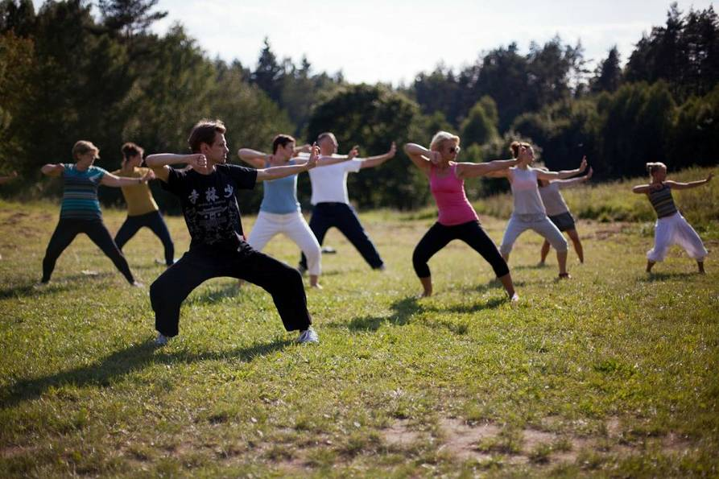

Qigong to ćwiczenia dla osób w każdym wieku i kondycji fizycznej!

Shaoliński Qigong to ćwiczenia będące częścią Tradycyjnej Medycyny Chińskiej i przez wieki służyły shaolińskim mnichom do utrzymania ciała w zdrowiu i dobrej kondycji fizycznej.
Współcześnie trening Qigong zalecany jest przez wielu lekarzy (medycyny zachodniej również) jako profilaktyka, ale również jako jeden z elementów w procesie rehabilitacji i odzyskiwania zdrowia i ogólnej sprawności. Odbywa się to na wielu poziomach tzn. poprzez odpowiedni oddech, pozycję i ruch ciała oraz wizualizację.

Poprzez te ćwiczenia wzmacniamy powoli, bezkontuzyjnie nasze ciało; pracując z oddechem wpływamy nie tylko na prawidłowe dotlenienie naszego organizmu, ale też odstresowujemy się co działa kojąco na nasz układ nerwowy i psychikę.

Poprzez wizualizację wpływamy na nasz umysł, ale także świadomie wpływamy na ruch naszej energii życiowej w organizmie. Shaoliński Qigong to nie sztuka walki tylko ćwiczenia zdrowotne.

Plan dnia:
8.00 - śniadanie
10.00 - 11.30 – Shaolin Shi Er Da Jin Gong (shaolińskie 12 ćwiczeń dla wzmocnienia siły
i witalności)/ Shaolin Rou quan
13.00 - obiad
15.00 - 16.30 – Shaolin Ba Duan Jin (shaolińskie 8 Kawałków Brokatu)
18.00 – kolacja

Shaolin Shi Er Da Jin Gong (shaolińskie 12 ćwiczeń dla wzmocnienia siły i witalności) – system wzmacniający mięśnie bez używania obciążeń oraz podbudowujący naszą energetykę. Wzmacniając mięśnie zachowujemy ich elastyczność nie rozbudowując masy.

Shaolin Rou quan (shaolińskie „Taiji quan”) – wykonywany jako system zdrowotny wzmacnia energię witalną oraz jej przepływ w meridianach, poprawia krążenie krwi a w dłuższej perspektywie przedłuża życie.

Shaolin Ba Duan Jin (shaolińskie 8 Kawałków Brokatu) – 8 ćwiczeń działających korzystnie na układ ruchu i narządy wewnętrzne. 8 Kawałków Brokatu pierwotnie powstał 800 lat temu. My będziemy poznawać wersję od mistrza Shi De Honga z klasztoru Shaolin, który stworzył ją, aby zapobiegać współczesnym dolegliwościom.

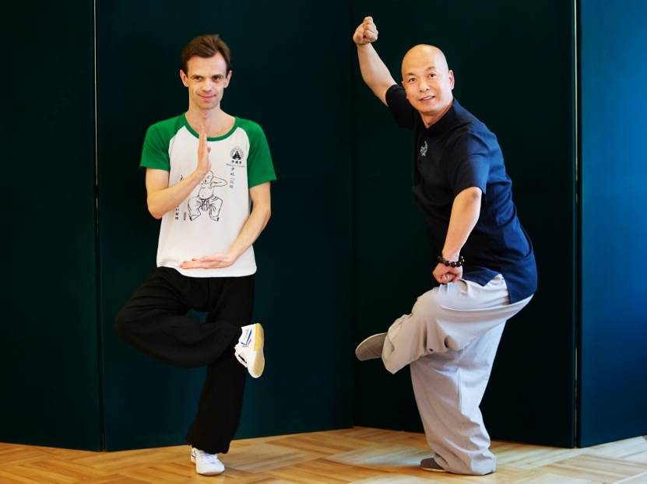

Na zdjęciu Rafał Becker i mistrz Shi De Hong

RAFAŁ BECKER
Instruktor shaolińskiego qigongu. System ten poznał najpierw od instruktora Sławomira Pawłowskiego a od 4 lat kontynuuje naukę pod okiem mistrza Shi De Honga z Klasztoru Shaolin, który przyjął go 3 lata temu na osobistego ucznia. W 2013 roku Rafał Becker zorganizował pierwsze seminarium shaolińskiego qigongu z mistrzem Shi De Hongiem w Polsce. W 2014 roku podczas kolejnej wizyty w Shaolinie uczył się qigongu nie tylko u mistrza Shi De Honga, ale także u wybitnego mistrza Shi Su Ganga i mistrza Shi De Lina. W 2015 roku zorganizował kolejne seminarium z mistrzem Shi De Hongiem w Warszawie. W 2016 roku ponownie odwiedza Shaolin ucząc się od mistrzów Shi De Honga, Shi De Yanga, Shi Yan Ao oraz Shi Su Ganga. Rafał intensywnie studiuje także Tradycyjną Medycynę Chińską w Instytucie Medycyny Chińskiej w Krakowie, Centrum Sztuk Zdrowotnych w Warszawie oraz Instytucie Medycyny Holistycznej we Wrocławiu. W 2017 roku powołał do życia Centrum Chińskiej Profilaktyki Zdrowia „Yang Sheng”.

DATA: 15-21.VII.2018
ROZPOCZĘCIE: 15.VII. o godz. 18 kolacją (sobota)
ZAKOŃCZENIE: 21.VII. o godz. 14 po obiedzie (sobota)

MIEJSCE: Ośrodek Rozwoju Osobistego i Duchowego „Tu i Teraz”, Nowe Kawkowo www.tuiteraz.eu
CENA WARSZTATU: 650 zł
CENA POBYTU: wyżywienie 70 zł dziennie ( 3 posiłki wegetariańskie)
noclegi- w zależności od standardu od 32 zł do 85 zł za noc
UWAGA: ośrodek sprzedaje wyłącznie całe pakiety pobytowo/ żywieniowo/ warsztatowe

KONTAKT : www.tuiteraz.eu, kawkowo@tuiteraz.eu ,
biuro: 662759576
Jacek Towalski 602219382,
Maja Wołosiewicz - Towalska 606994366,

ZAPISY:
- Konieczna rejestracja mailowa na adres kawkowo@tuiteraz.eu (z podaniem imienia i nazwiska, numeru telefonu, daty i tytułu wydarzenia);
- Dopiero po otrzymaniu maila potwierdzającego i wyborze noclegu, prosimy o wpłatę zaliczki za pobyt oraz opłaty za warsztat (na dwa oddzielne konta) w ciągu tygodnia od zgłoszenia.
- Brak wpłaty zaliczki za pobyt i zadatku za warsztat w ciągu 7 dni anuluje rezerwację za warsztat i pobyt ! Prosimy nie wpłacać pieniędzy dopóki nie zostanie potwierdzone mailowo wpisanie na listę uczestników!
- Wpłata zaliczki jest równoznaczna z akceptacją regulaminu ośrodka (otrzymanego mailem po zgłoszeniu).
- Zaliczkę za pobyt w wysokości 220 zł prosimy wpłacać na konto Ośrodka Rozwoju Osobistego „Tu i Teraz” z podaniem imienia i nazwiska oraz opisem: „zaliczka za pobyt 15-21.VII.2018”.

Tu i Teraz Numer konta:
92 1020 3541 0000 5502 0206 3410
BANK PKO BP
Dla przelewów zagranicznych:
BIC (Swift): BPKOPLPW
IBAN: PL92 1020 3541 0000 5502 0206 3410
Zaliczka jest zwrotna tylko w ciągu dwóch tygodni od momentu wpłaty
na konto ośrodka!
W razie zwrotu zaliczki ośrodek potrąca 20 zł na opłaty manipulacyjne.
Zaliczka nie może być przełożona na inny warsztat.

- Opłatę za warsztat w wysokości 650 zł prosimy wpłacać na konto Centrum Chińskiej Profilaktyki Zdrowia “Yang Sheng” z opisem: „warsztat lato - NK, imię i nazwisko”.

Centrum Chińskiej Profilaktyki Zdrowia “Yang Sheng”
Nr konta: 65 1050 1041 1000 0091 2231 8307
IBAN: PL65 1050 1041 1000 0091 2231 8307

Ilość miejsc ograniczona, o przyjęciu na warsztat decyduje
kolejność zgłoszeń i wpłat!
Zanim wpłacisz całą kwotę za warsztat (do 15.06.18) zgłoś się, aby upewnić się
czy są jeszcze wolne miejsca.
Rezerwacja miejsca w Ośrodku i na warsztacie jest potwierdzona wyłącznie
poprzez mailowe zgłoszenia uczestnictwa i terminową wpłatę.

